**Отчет: по выполнению практики 9**

**Тема: «Упражнения по языку запросов в 1С 8.3: Нечетные каллории»**

По специальности:

**09.02.07. Информационные системы и программирование**

по дисциплине:

**ОП.04 Основы алгоритмизации и программирования 1С**

Упражнение 9.1

**Задание:** Напишите запрос, который выводит первой строкой Андрей, а затем все его любимые продукты (основываясь на любимом цвете). Нельзя пользоваться итогами. 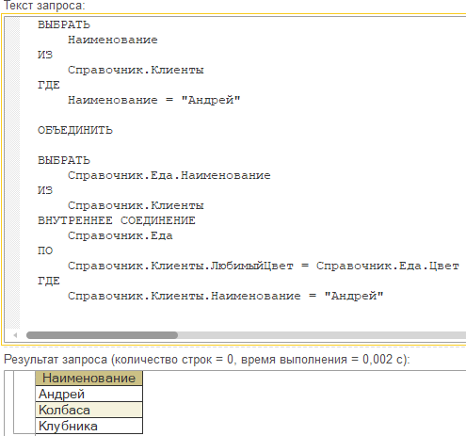

Задание 9.2

**Задание:** Напишите запрос, который выводит продукты, имеющие нечетную калорийность.

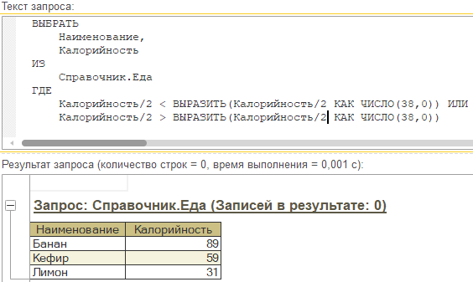

Задание 9.3

**Задание:** Напишите запрос, который выводит еду, отсортированную по длине наименования от самого короткого слова до самого длинного.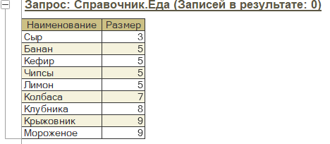

Задание 9.4

**Задание:** Напишите запрос, который выводит все реквизиты справочника Еда и их типы. По условию задачи - имена реквизитов нам известны, а типы - нет.

